附件5
四川大学2020年寒假“学子家乡行”专项志愿服务活动
总结报告模板

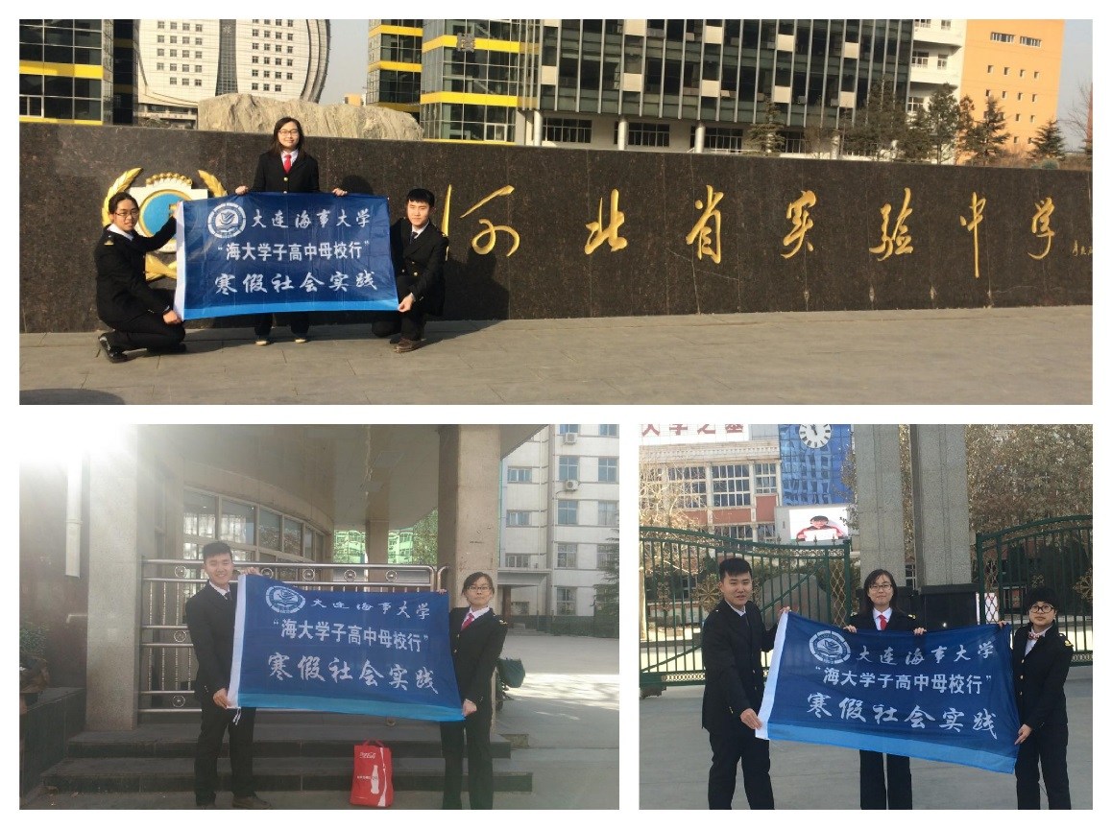
XX团队赴XX省XX中学志愿服务活动总结报告
团队名称：四川大学“XXX”寒假志愿服务活动团队（团队名称自拟）
实践成员：队长:XX 队员：XX、XX、XX
实践时间：2020.1.XX—2020.2.XX
实践地点：XX市
实践学校: **中学（国家级重点）
高中联系人：**市**中学 某某某 年级主任 13888888888
（志愿服务活动内容另起一页书写，各团队上交一份活动总结报告（800字以内，其中至少有4张比较有代表性的活动照片）。

